Nightscout: Kan net het verschil maken.

Nightscout (CGM in the Cloud) is een open source-project dat realtime toegang tot CGM-gegevens mogelijk maakt via een persoonlijke website, smartwatch of apps en widgets die beschikbaar zijn voor smartphones.

Nightscout is ontwikkeld door ouders van kinderen met Type 1 Diabetes en is verder ontwikkeld, onderhouden en ondersteund door vrijwilligers.

Bij de eerste implementatie was Nightscout een oplossing speciaal voor het op afstand monitoren van Dexcom G4 CGM-gegevens. Inmiddels zijn de volgende Nightscout oplossingen beschikbaar: 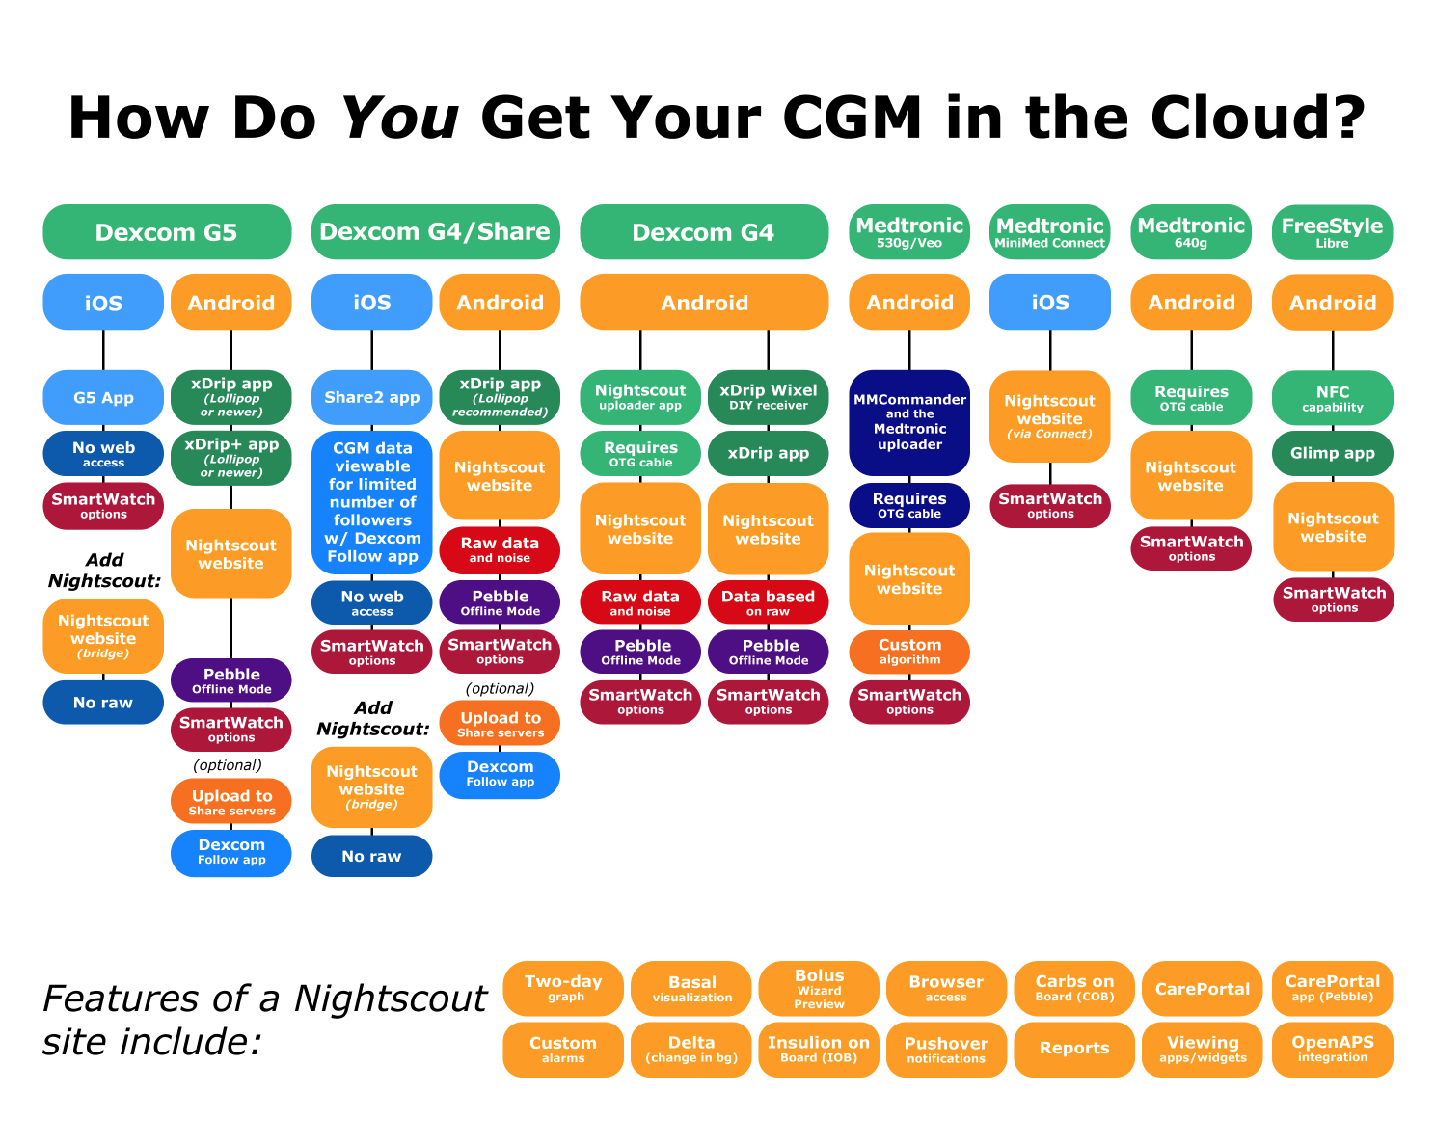

Het doel van Nightscout is om op afstand controle mogelijk te maken van het glucoseniveau van een T1D met behulp van bestaande pomp en sensor.

Wat betekent dit nu precies?

Kinderen kunnen op afstand gemonitord worden. Dit kan een enorme verbetering zijn voor ouders die vaak heen en weer rijden tussen school en thuis. Nightscout kan dan net iets extra geven om wel het vertrouwen van school te kunnen winnen. Je kan als het ware mee kijken wat er gebeurt met de pomp. Alle handelingen die in de pomp worden ingevoerd kun je hierdoor inzichtelijk maken en daardoor bijvoorbeeld de leraar beter informeren.

Daarnaast kun je trends waarnemen en aparte alarmen instellen. Het is zelfs mogelijk om een hue lamp rood te laten kleuren als het kind richting een hypo aan het gaan is.

Wat kost deze oplossing?

De kosten variëren op basis van de instellingen die u gaat gebruiken. De online services en accounts die nodig zijn om een Nightscout-site uit te voeren, zijn voor de meeste gebruikers gratis.

Een rekenvoorbeeld:

U bent in het bezit van het volgende:

- Medtronic 640G / 670G pomp
- Care Next Link 2.4 bloedglucosemeter(BG).
- Enlite® Glucosesensor. Guardian™ 2 / Guardian™ 3 Link-zender

U moet het volgende aanschaffen of al in bezit hebben:

- Android device (met OTG ondersteuning) .=> € 150,-
Advies toestel:
https://github.com/pazaan/600SeriesAndroidUploader/wiki/Compatible-Android-devices-and-firmware

- USB OTG kabel: Dit moet een Micro-USB Male naar USB A Female zijn en wordt gebruikt om de CNL-meter aan te sluiten op het Android-apparaat. .=> € 10,-

- Contour Next Link(CNL) 2.4 BG-meter. Het wordt ten zeerste aanbevolen om een reserve-CNL-meter te gebruiken voor het uploaden van gegevens van uw 600-serie pomp.=> € 50,-

- Tupperware / broodtrommel / Lock&Lock om de Android apparaat, kabel en CNL te beschermen.=> € 15,-

- U heeft een (virtuale) creditcard nodig om de website (herokuapp) te activeren. Er zijn hierna geen extra kosten.

Als laatste is het verstandig om ’s nachts bijvoorbeeld gebruik te maken van een (Android) tablet om vervolgens de telefoon op te kunnen laden. Een eenvoudige tablet kost circa 60 euro (Kindle Fire 7)

Je betaalt gemiddeld 150 euro voor een telefoon. Als de telefoon alleen wordt gebruik om de gegevens over te sturen zou een abonnement van 1 GB per maand voldoende moeten zijn.

Samengevat:
Eenmalig voor alle hardware: € 285,-
Voor 10 euro per maand heb je een Pre-Paid internetbundel waarmee je in heel Europa bereikbaar bent. ( ’s nachts kun je gebruik maken van je WiFi netwerk)

Ik heb hulp nodig, waar kan ik mijn vragen stellen?

Bent u op zoek naar technische ondersteuning voor uw nieuwe Nightscout-installatie of heeft u vragen over uw bestaande Nightscout-installatie? Bezoek de CGM in de Cloud-groep op Facebook voor hulp!

Officiele facebook groep : EN
https://www.facebook.com/groups/cgminthecloud

Officiele facebook groep : NL

CGM in the cloud Nederlands

Met vriendelijke groet,

Gertjan Scharloo
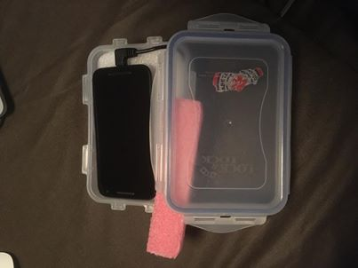

Dit kast draagt mijn zoon met zich mee.....

Uw zoon/dochter moet een Android telefoon met een OTG kabel en CNL met zich meedragen. De waarden zijn hierdoor beschikbaar via een website, een app of zelfs een horloge.

